Lumea de basm a copilariei

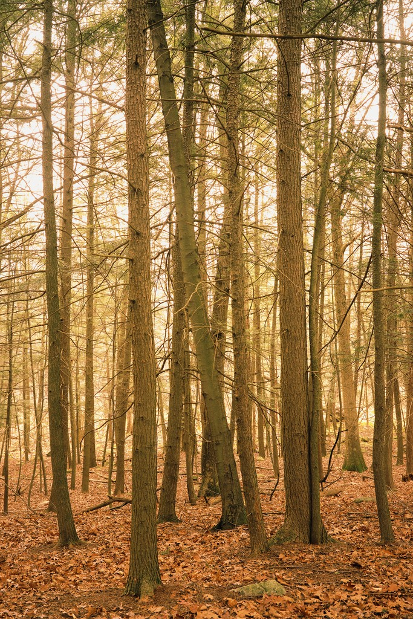
Prima parte a poeziei m–a emotionat prin chemarea adresata de padure poetului de a ramane in lumea de basm a copilariei . Padurea i se adreseaza direct poetului asemenea unui vechi prieten . Aceasta isi aseamana prietenul cu un print nu numai al sau ci al intrgii naturiii , un print ce priveste visator cu ai sai ochi negrii si cuminti . Poetul se simte fascinat de padurea care i-a fost confidenta demult , in anii copilariei , ascultand si intelegand dorurile sale .Acesta raspunde chemarii padurii , coplesit fiindde tristete deoarece stie ca odata cu trecereaanilor nu mai poate sa o inteleaga . Poetul tanjeste dupa anii minunati ai copilariei .
Cel mai mult m-a impresionatpersonificarea
padurii intr-un prieten drag din copilaria poetului care il cheama sa ii fie alaturi . Poetul , di cauza anilor care le-au umbrit prietenia despartindu-i nul il mai poate intelege .

